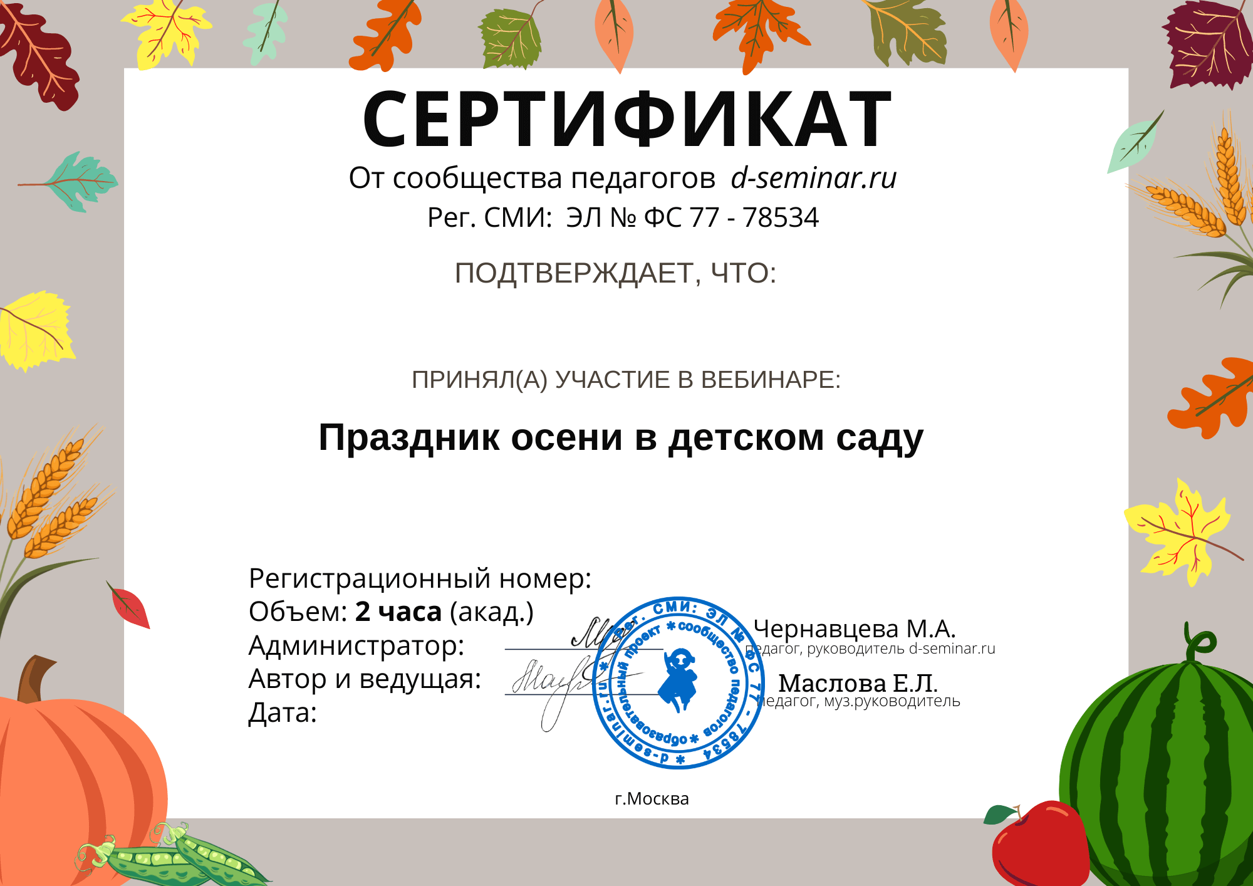

Астахова Елена Михайловна

63841

17.10.2023

